CONSELHO DE ADMINISTRAÇÃO DA FINEP
Currículos dos titulares
Luis Manuel Rebelo Fernandes
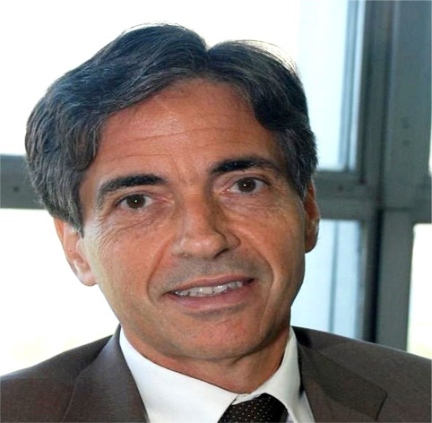
Luis Fernandes nasceu em 1958. É graduado em Relações Internacionais pela Georgetown University, mestre e doutor em Ciência Política pelo Instituto Universitário de Pesquisas do Rio de Janeiro — IUPERJ.
Tem larga experiência na gestão pública. Foi Presidente da Finep, de 2007 a 2011 e 2015; Secretário Executivo do Ministério da Ciência e Tecnologia, de 2004 a 2007; Secretário Executivo do Ministério do Esporte de 2012 a 2015; Coordenador do Grupo Executivo da Copa do Mundo 2014 (GECOPA); Diretor Científico da Fundação Carlos Chagas Filho de Amparo à Pesquisa do Estado do Rio de Janeiro - FAPERJ, de 1999 a 2002.
É professor do Instituto de Relações Internacionais (IRI) da Pontifícia Universidade Católica do Rio de Janeiro e professor adjunto da Universidade Federal do Rio de Janeiro. Dedica-se à pesquisa de temas de Economia Política das Relações Internacionais, com destaque para os desafios da inovação e do desenvolvimento na Era do Conhecimento, a reconfiguração das relações de poder no sistema internacional pós-Guerra Fria e as transformações nos estados socialistas e ex-socialistas.

CAROLINA GROTTERA
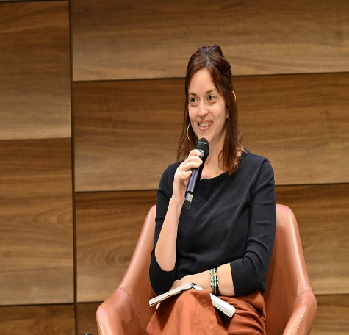
Carolina Grottera é diretora de programa na Secretaria Executiva do Ministério da Fazenda, onde coordena as ações do Plano de Transformação Ecológica do governo federal. Anteriormente, trabalhou na Secretaria de Articulação e Monitoramento (SAM) da Casa Civil da Presidência da República. É servidora cedida do Instituto de Pesquisa Econômica Aplicada (IPEA).
Possui doutorado em Planejamento Energético com ênfase em Planejamento Ambiental pelo Programa de Planejamento Energético da COPPE/UFRJ (2018), mestrado pela mesma instituição (2013) e bacharelado em Ciências Econômicas pela Pontifícia Universidade Católica do Rio de Janeiro (PUC-Rio) (2009). Participou do programa de Doutorado-Sanduíche (Ciências sem Fronteiras) no Centre International de Recherche sur l´Environnement et le Dévéloppement (CIRED) na França e foi pesquisadora visitante no European Institute for Economics and the Environment (EIEE) na Itália.
Foi professora adjunta da Faculdade de Economia e do Programa de Pós-Graduação em Economia (PPGE/UFF) e substituta do Departamento de Engenharia Industrial da Escola Politécnica (Poli/UFRJ). Trabalhou como pesquisadora no Climate Policy Initiative (CPI) e no Centro de Estudos Integrado sobre Meio Ambiente e Mudanças Climáticas (CentroClima/COPPE/UFRJ). Atuou como consultora técnica para diversas instituições como Comissão Econômica para a América Latina e o Caribe (CEPAL), Banco Interamericano de Desenvolvimento (BID), Banco Mundial, Instituto Escolhas, Resilient Cities Network (RCN), Instituto Clima e Sociedade (ICS), Climate and Land Use Alliance (CLUA), Institut du Developpement Durable et des Relations Internationales (IDDRI), entre outros.

RUBENS DINIZ TAVARES
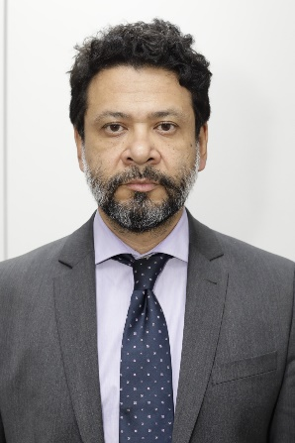
Graduado em Psicologia (Licenciatura) pela Universidad de La Habana - Cuba. Realizou especialização em Política e Relações Internacionais na Fundação Escola de Sociologia e Política de São Paulo. Possui Mestrado em Ciências, Programa em Integração da América Latina pela Universidade de São Paulo (USP). Foi Assessor Parlamentar com experiência na área de Ciência Política, com ênfase em Integração Regional, Política de Ciência, Tecnologia e Inovação, Cooperação Sul-Sul, atuando principalmente nos seguintes temas: política externa, integração regional e geopolítica (2019-2022). Atualmente ocupa o cargo de Chefe de Gabinete da Ministra de Estado da Ciência, Tecnologia e Inovação – MCTI

SERGIO MACHADO REZENDE
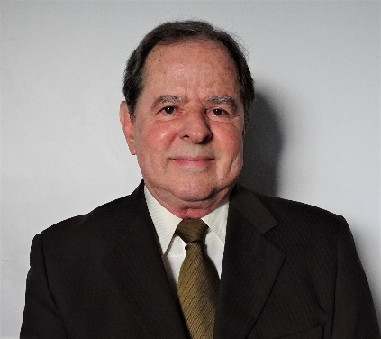
Nasceu no Rio de Janeiro onde obteve o diploma de Engenheiro Eletricista na Pontifícia Universidade Católica (1963). Em Cambridge, nos Estados Unidos, recebeu os títulos de Mestre em 1965 e de Doutor em 1967, ambos em Electrical Engineering-Materials Science, no Massachusetts Institute of Technology. Foi professor associado na PUC/RJ em 1968-1971, professor titular na UNICAMP em 1971, e desde 1972 é professor titular no Departamento de Física da Universidade Federal de Pernambuco (UFPE).
Trabalha em pesquisa na área de Física de Materiais, com ênfase em Materiais Magnéticos e Propriedades Magnéticas, atuando em física experimental e teórica, principalmente nos seguintes temas: magnetismo, materiais magnéticos, materiais nanoestruturados, magnônica e spintrônica. Orientou 41 teses de mestrado e de doutorado, e publicou mais de 300 artigos científicos em revistas de circulação internacional, tendo mais de 9700 citações na base de dados do Google Acadêmico, e índice H = 54. É autor de três livros didáticos, Materiais e Dispositivos Eletrônicos (Editora Livraria da Física- 4a Edição, 2015), Fundamentals of Magnonics (Springer, 2020), e Introduction to Electronic Materials and Devices (Springer, 2022).
Em gestão de C&T foi Chefe do Departamento de Física e Diretor do Centro de Ciências Exatas e da Natureza da UFPE, Diretor Científico da FACEPE durante sua implantação, em 1990-1993, e Secretário de Ciência, Tecnologia e Meio Ambiente do Estado de Pernambuco de 1995 a 1998 no Governo de Miguel Arraes. No período 2001-2002 foi Secretário do Patrimônio, Ciência e Cultura da Prefeitura de Olinda, cargo que deixou em janeiro de 2003 para assumir a Presidência da Financiadora de Estudos e Projetos (FINEP). Em julho de 2005 assumiu o cargo de Ministro da Ciência e Tecnologia, que exerceu até 31 de dezembro de 2010 quando encerrou o mandato de Luiz Inácio Lula da Silva na Presidência da República.
É membro da Academia Brasileira de Ciências, da Academia de Ciência dos Países em Desenvolvimento, da Sociedade Brasileira de Física, da American Physical Society, do Institute for Electrical and Electronic Engineers, e é membro e Presidente de Honra da Sociedade Brasileira para o Progresso da Ciência.
Por suas atividades acadêmicas e científicas recebeu a ordem do Mérito Educativo, do Ministério da Educação (1991), a Comenda da Ordem do Mérito Científico, categoria Grã-Cruz (1995), o Prêmio Anísio Teixeira da CAPES (2001), o prêmio Bunge de Ciência (2006), o prêmio de Ciência da Fundação Conrad Wessel (2013), e o Prêmio Joaquim da Costa Ribeiro, da Sociedade Brasileira de Física (2020).I

MARCOS DANTAS
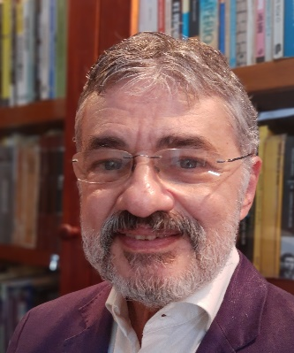
Marcos Dantas é Professor Titular (aposentado) da Escola de Comunicação da UFRJ (ECO-UFRJ), doutor em Engenharia de Produção pela COPPE-UFRJ, professor e pesquisador do Programa de Pós-graduação em Comunicação e Cultura (PPGCOM) da ECO-UFRJ e do Programa de Pós Graduação em Ciência da Informação (PPGCI), convênio IBICT/ECO-UFRJ. Integra o Conselho de Administração do Núcleo de Informação e Coordenação do Registro Br (NIC.br). É membro eleito do Comitê Gestor da Internet no Brasil (CGI.br). Já exerceu os cargos de secretário de Planejamento e Orçamento do Ministério das Comunicações e secretário de Educação a Distância do Ministério da Educação, além de membro do Conselho Consultivo da Anatel. Foi também diretor, depois presidente da União Latina de Economia Política da Informação, da Comunicação e da Cultura (ULEPICC-Br), e sucessivamente membro do Conselho Fiscal, do Conselho Administrativo e da Diretoria Executiva do Centro Internacional Celso Furtado. Integrou ainda o Conselho Superior da UFRJ (CONSUNI). Com carreira focada na Academia, dedicou-se, nos últimos anos ao estudo da economia política da internet, inclusive regulação das plataformas digitais. É autor dos livros A lógica do capital-informação (Ed. Contraponto, 1996; 2ª ed, 2022); Trabalho com informação (CFCH-UFRJ, 2012); Comunicação, Desenvolvimento, Democracia (Perseu Abramo, 2013); O valor da informação (Botempo, 2023), além de dezenas de artigos em livros coletivos ou revistas acadêmicas nacionais e estrangeiras sobre seus temas de estudo e pesquisa. Currículo Lattes: http://lattes.cnpq.br/892011381657

JUSSARA KELE ARAUJO VALADARES
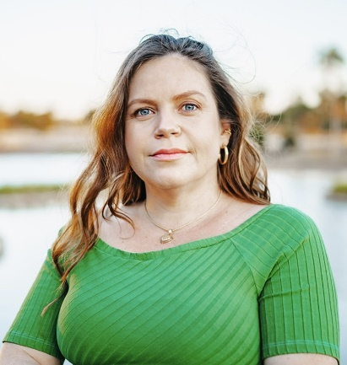
Jussara Kele Araujo Valadares é mineira de Pompéu, possui graduação em Ciências Contábeis pela PUC-Minas (2022), em Direito pela Universidade Federal de Minas Gerais (2009) e em Administração Pública pela Fundação João Pinheiro (2007). É pós-graduada em Direito Público. Atualmente ocupa o cargo de Diretora de Política de Pessoal e Previdência Complementar de Estatais na Secretaria de Coordenação e Governança das Empresas Estatais do Ministério da Gestão e da Inovação em Serviços Públicos. É servidora efetiva desde 2007, ocupante do cargo de gestora fazendária do Governo do Estado de Minas Gerais. Tem experiência nas áreas de Governança, Administração e Direito, com ênfase em Administração Pública, Direito Público, Direito Civil, Direito Administrativo, Licitações e Contratos.
MARCOS ROBERTO GOMES ALBUQUERQUE SEGUNDO
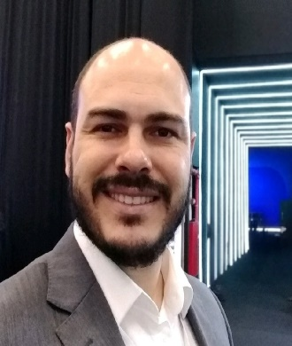
Especialista em Engenharia de Software e em Gestão de Riscos e Cibersegurança. Bacharel em Sistemas de Informação e graduado em Análise e Desenvolvimento de Sistemas (UNESA). Possui cursos complementares em Inovação (UFRJ), Melhores Práticas de Governança Corporativa (IBGC), Gestão de Riscos Corporativos (IBGC) e Ética, Programa de Integridade, Conduta e Compliance (IBGC).
Profissional com ampla experiência em tecnologia da informação e governança corporativa, atuando em diferentes instâncias da Finep. Ao longo da trajetória, adquiriu expertise em processos institucionais, abrangendo tanto a área meio quanto a área fim. Com participação ativa em conselhos e comitês, desenvolveu uma visão estratégica sólida e aprofundou seus conhecimentos em governança, compliance e aprimoramento institucional.
Foi membro titular dos seguintes colegiados: Conselho Consultivo da Finep, Comissão Paritária para Aprimoramento das Relações de Trabalho (CPART), Comissão Interna de Saúde (CIS) e Diretoria da Associação dos Empregados da FINEP (AFIN).

